Sotero del Rio
PRUEBA DE HISTORIA LOS AZTECAS 4° AÑO
NOMBRE: FECHA:
OA4: Analizar y comparar las principales características de las civilizaciones americanas (mayas, aztecas e incas).

1.- Las chinampas utilizadas por los aztecas eran: ( 2 pts)
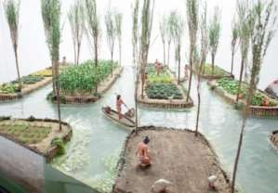
  - Edificaciones creadas para rendir culto a los dioses.
  - Canales que servían para traer agua.
  - Islas flotantes para realizar diversos cultivos.

2.- ¿Cómo se realizaba la elección del Rey azteca?

- Por votación democrática del pueblo.
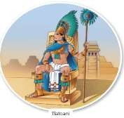
- Sólo lo escogía el sacerdote.
- Era un cargo heredado de padre a hijo

3.- ¿Cómo se llamaba la gran ciudad azteca?
A. Texcoco
B. Cuzco
C.Tenochtitlan
4.- Observa el siguiente mapa y luego responde las preguntas 4 y 5.

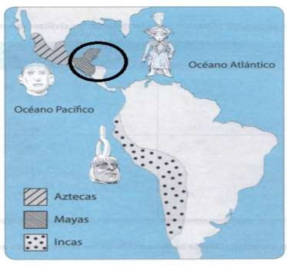
El área geográfica donde se ubicaron los Aztecas se llama:

- América del Sur
- América Central
- América del Norte

5.- ¿En qué lugar vivían los aztecas?

- En Argentina.
- En Perú
- En México

6.- ¿Por qué eran tan importantes los templos Aztecas en el ámbito religioso?

  - Eran los principales centros ceremoniales.
B. Se celebraban las ceremonias religiosas.
C. Se realizaban sacrificios humanos para agradecer a los dioses.

7.- ¿Qué relación existió entre la religión azteca y las guerras?

- Las guerras se hacían para encontrar territorio donde vivir.
- Las guerras eran un ataque entre creyentes y no creyentes.
- Las guerras se hacían para conseguir personas para sacrificar.

8.- El legado cultural de los aztecas fue:

A. Los cultivos y embarcaciones.
B. El calendario y los números.
C. Los caminos y canales.

9.- Observa la línea de tiempo y responde:
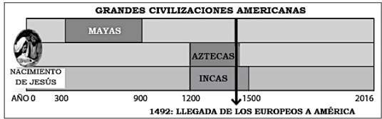

10.- ¿En qué período de tiempo se desarrolló la civilización Azteca?
A. Antes del nacimiento de Jesús.
B. Aproximadamente, entre el año 300 y 900.
C. Aproximadamente, entre el año 1200 y el 1500.

11.- Según la leyenda, ¿En qué lugar debían fundar su imperio los aztecas?

A. Donde se ubicará un águila devorando a una serpiente, posada sobre un nopal.
B. Donde se ubicará un cóndor devorando a una serpiente, posada sobre un nopal.
C. Donde se ubicará un puma devorando a una serpiente, posada sobre un nopal.

12.- Completa la pirámide social con los nombres correspondientes. ( 4 pts)
ESCLAVOS NOBLES COMERCIANTES TLATOANI

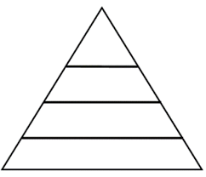

Actividad:
Colorea este guerrero azteca, utilizando colores llamativos.

